**Hierarquia de Títulos**

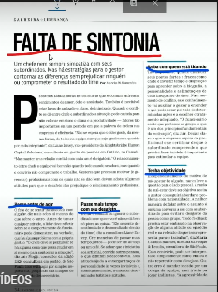Dois exemplos de hierarquia pode ser um índice de um livro e a página de uma revista.

Na imagem ao lado vemos 2 tipos de títulos, a marcação em vermelho pode ser um h1 e os marcados em azul h4 ou h5.

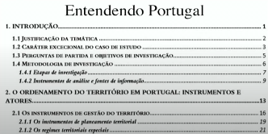

Nesse índice temos o título em letra maior e os subtítulos 1 e 2.

Dentro das introduções temos vários tópicos, e dentro desses tópicos temos mais tópicos mais específico, podemos dizer que temos então uma hierarquia entre os títulos ou podemos dizer que são níveis.

Na figura 1:

N1 – Marcado em vermelho

N2 – Marcados em azul

Não podemos pensar que H1 é simplesmente letra grande como se aprende em muitos cursos, temos que entender que H1 é título de nível 1, assim como h2 é título de nível 2, h3 de nível 3, e assim sucessivamente.

Algo bem legal que podemos usar durante nosso desenvolvimento em teste é quando criarmos um parágrafo, entre <p> e </p> podemos começar a digitar loren para aparecer um texto automático para nosso teste.

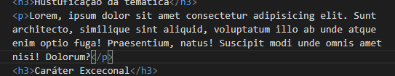

Essa é uma prática muito usada por desenvolvedores front-end que desenvolvem templates para vender ou disponibilizar gratuitamente. Resumindo: Lorem é um gerador e de blá blá blá, você pode apenas digitar lor e pressionar ENTER para que o texto seja criado. O legal é que os textos são gerados aleatoriamente.

A hierarquia de títulos possui somente 6 níveis:

H1, h2, h3, h4, h5, h6, porém todos eles podem ser modificados usando o CSS, seus tamanhos e cores podem ser formatados, assim você pode usar mais de 5 tamanhos de títulos ou subtítulos caso seja necessário.

Usar os níveis dos títulos é gerar semântica para seu site, o que vamos aprender mais pra frente, mas nunca se esqueça que isso é muito importante.

<!DOCTYPE html>

<html lang="pt-br">

<head>

    <meta charset="UTF-8">

    <meta http-equiv="X-UA-Compatible" content="IE=edge">

    <meta name="viewport" content="width=device-width, initial-scale=1.0">

    <link rel="shortcut icon" href="imagens/icon.ico" type="image/x-icon">

    <title>Hieraquia de Títulos</title>

</head>

<body>

    <h1>Hieraquia de Títulos</h1>

    <h2>Hieraquia de Títulos</h2>

    <h3>Hieraquia de Títulos</h3>

    <h4>Hieraquia de Títulos</h4>

    <h5>Hieraquia de Títulos</h5>

    <hr>

    <h1>Vamos criar um índice</h1>

    <hr>

    <h1>Entendendo Portugal</h1>

    <h2>INTRUDUÇÃO</h2>

    <h3>Hustuficação da temática</h3>

    <p>Lorem, ipsum dolor sit amet consectetur adipisicing elit. Sunt architecto, similique sint aliquid, voluptatum illo ab unde atque enim optio fuga! Praesentium, natus! Suscipit modi unde omnis amet nisi! Dolorum?</p>

    <h4>Nosso grande ideia</h4>

    <p>Lorem ipsum dolor sit amet consectetur adipisicing elit. Beatae voluptates temporibus atque autem vero tempora excepturi aut culpa, maxime sint eaque accusantium exercitationem suscipit vitae, eveniet iste dolorem in. Expedita?</p>

    <h3>Instumentos de regime e planeamento</h3>

    <h4>Regimes instituicionais</h4>

</body>

</html>

